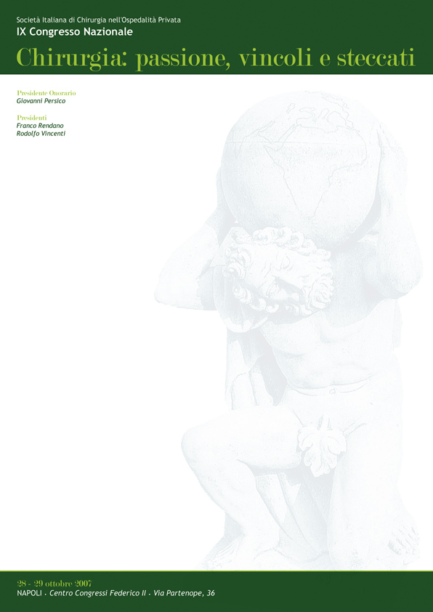
Oggetto: IX Congresso Nazionale SICOP – Chirurgia: passione, vincoli e steccati
Napoli, 28-29 ottobre 2007

Gentile Prof/Dott,

Dopo la sospensione del blocco delle sponsorizzazioni decise da Assobiomedica e Farmindustra, comunichiamo, con la presente, le nuove date del IX Congresso Nazionale SICOP – Chirurgia: passione, vincoli e steccati, che si terrà, a Napoli, nei giorni 28 e 29 ottobre 2007, presso il Centro Congressi dell’Università Federico II, sito in via Partenope.
Informiamo che il nostro Congresso Nazionale è conforme al codice di autoregolamentazione sottoscritto dalla SICOP e da Assobiomedica contenuti.

Certi di una Sua partecipazione, Le inviamo cordiali saluti.

Cordialmente

I Presidenti del Congresso
Prof. Franco Rendano (*) - Dott. Rodolfo Vincenti (**)

(*) Prof. Associato di Chirurgia Generale - Napoli
(**) Direttore del Dipartimento di Chirurgia - Osp. “ Buon Consiglio” – Fatebenefratelli – Napoli

I nostri recapiti:
Franco Rendano – Via Cappella Vecchia, 8 – 80121 Napoli
Tel. 0823.242806
Email prof.rendano@virgilio.it
Rodolfo Vincenti – Dip. Chirurgia – Osp. “Buon Consiglio” via A. Manzoni 220 -
80123 Napoli
Tel. 081.5981350 / fax 081.5981385 / cell. 3356219744
Email rodolfovincenti@hotmail.com

